女性対象 3/4講座
【参加申込書】

ＦＡＸでお申し込みの方はこの用紙にご記入の上，そのまま送信してください
送信先FAX番号 → ０８２－２４０－５４４１
申込書は財団ホームページからも取り出せます。Ｅメールの方は，下記の項目を記載のうえ，件名を「３月４日講座」として，essor@essor.or.jpに送信してください。
（※申込受付の確認をご希望の場合は，お手数ですが当財団までご連絡ください。）
当財団ホームページ申込みフォームからもお申込みいただけます。

ふりがな
お名前
ご住所 | 〒
連絡先  電話番号 |  | ＦＡＸ  番号
E-mail | 当財団では，講座やセミナー等の事業をメールマガジンにてご案内しております。メールによる案内を希望される方は，Ｅ-ｍａｉｌアドレスをご記入ください。 □既に登録済み
この講座をどちらで知りましたか？ | □ チラシを見て □ 知人・友人を通して □新聞を見て  □ ミニコミ誌を見て □ 財団のHP □財団のメールマガジン  □ 財団の他の事業に参加して  □ その他（ ）
※ご記入いただいた個人情報をこの講座の連絡以外で利用することはありません。
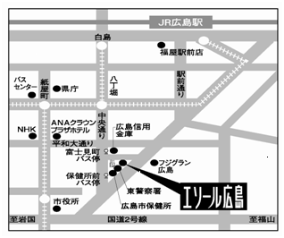
《エソール広島までのご案内》
「宝町北」バス停下車すぐ
広島バス50番 広島駅～宝町北～アルパーク
「富士見町」または「保健所前」バス停下車徒歩２分

広島バス26番 広島駅～八丁堀～富士見町～保健所前～旭町

23番 横川～八丁堀～富士見町～保健所前～大学病院

広電バス12番 戸坂～八丁堀～富士見町～保健所前～仁保
（広島駅から約1.7km，紙屋町から約１km）

